8.2. Compania Municipală Pază și Securitate București S.A.

Prin departamentul său operativ, asigura servicii de securitate de înaltă calitate. Personalul este calificat și are experiență în domeniul securității. Toți agenții de pază și protecție sunt dotați cu echipament specific, conform reglementarilor în vigoare, pentru a face față oricărei situații și pentru a oferi clienților siguranța de care au nevoie.
Domenii de activitate conferite de licențe:
1. Paza și protecția persoanelor, obiectivelor, bunurilor și valorilor și consultanță;
2. Monitorizarea sistemelor de alarmă și intervenția la semnalele acestora;
3. Servicii de gardă de corp și consultanță în domeniu;
4. Proiectare, instalare, întreținere sisteme de alarmare la efracție și început de incendiu, control acces și CCTV (Closed Circuit Television/supraveghere video);
5. Servicii de transport bunuri și valori, respectiv consultanță.

Serviciul de pază și securitate cu efective umane presupune:
- Prevenirea intrărilor nepermise, a vandalismului, abuzurilor, incendiilor
- Detectarea/prevenirea oricăror activități neautorizate pe o proprietate publica sau privată
- Controlul accesului autovehiculelor și/sau persoanelor în/din incinta unui obiectiv
- Prevenirea spargerilor, furturilor, tâlhăriilor, sustragerilor sau pătrunderilor neautorizate în reședințe private sau de firmă.

Monitorizare Sisteme Antiefracție
CMPSB va oferă serviciul de monitorizare a sistemelor antiefracție la prețuri extrem de avantajoase. Serviciul de monitorizare presupune monitorizarea sistemelor de securitate existente în locația beneficiarilor, de către dispeceri special pregătiți și instruiți în dispeceratul Companiei. Dispeceratul este unul din cele mai bune servicii de pază, întrucât sistemul nu doarme niciodată și pot fi văzute și prevenite în timp real absolut orice eveniment de securitate.
Sisteme alarmă
- CMPSB dispune de personal tehnic, abilitat să acorde consultanță de specialitate precum să instaleze și să asigure mentenanța/service-ul la întreaga gamă de sisteme electronice de alarmare antiefracție, antiicendiu, televiziune cu circuit închis și control acces.
- Venim în întâmpinarea solicitărilor clienților asigurând o gamă largă de sisteme integrate, proiectate intern sau produse de furnizori consacrați de echipamente de securitate la nivel Mondial (DSC; PARADOX; HIKVISION; DAHUA; BENTEL; KANTECH; etc)
- In funcție de măsurile stabilite în analiza de risc/funcție de constatările echipelor tehnice la obiectiv, oferim soluția ideală pentru alegerea sistemului optim de securitate.

Monitorizare și Intervenție
- CMPSB oferă servicii de monitorizare și intervenție rapidă în caz de efracție sau alte evenimente neprevăzute.
- Acestea sunt oferite prin intermediul dispeceratului nostru, precum și a partenerilor cu care colaboram.
- Serviciul de monitorizare este realizat cu ajutorul unui dispecerat, cu dispeceri special instruiți și pregătiți pentru un astfel de serviciu complex, comunicația fiind efectuată prin rețea telefonică fixă sau mobilă.
Intervenție rapidă
La activarea sistemelor de monitorizate, dispecerii informează echipele de intervenție rapidă, comunicând totodată locul și natura semnalului primit. Beneficiind de aceste informații, echipele de intervenție se deplasează la locul specificat, luând măsurile prevăzute de lege pentru reținerea făptuitorilor sau conservarea probelor.
Pază Evenimente
- CMPSB asigură paza și protecția evenimentelor publice, private, concerte, spectacole, etc prin intermediul personalului cu experiență în domeniu.
- Avem capacitatea de a asigura paza unor evenimente cu câțiva zeci de spectatori, mergând până la asigurarea serviciilor de pază a evenimentelor cu mii de spectatori.
- Tariful pentru paza evenimentelor diferă, în funcție de complexitate și număr de participanți.
SITUAȚIA CONTRACTELOR DE PRESTĂRI SERVICII AFERENTE ANULUI 2018
Nr. Contract | Beneficiar | Nr Total de agenți | Încasat
1/ 16.02.2018  16/07.05.2018  29/ 20.06.2018  30/ 28.06.2018  46/28.08.2018  52/18.09.2019 | COMPANIA MUNICIPALA AGREMENT | 120 | 227933,3
2/ 28.02.2018  9/ 18.04.2018  53/28.09.2018  61/15.11.2018 | CREART | 60 | 1440  8972,6  57779,26  131947,2
3/ 28.02.2018  25/ 31.05.2018 | ADMINISTRATIA STRAZILOR | 32 | 811574,23
5/ 04.04.2018  8/ 19.04.2018  15/ 07.05.2018  19/ 16.05.2018  34/ 09.07.2018  56/09.10.2018  57/12.10.2018 | ARCUB | 253 | 440668,90
6/ 11.04.2018 | COMPANIA MUNICIPALA ECO IGIENIZARE BUCURESTI | 4 | 121094,4
7/ 20.04.2018  12/ 27.04.2018  31/ 29.06.2018 | ASSMB | 353 | 5249442,24
10/ 26.04.2018 | ADMINISTRATIA MUNICIPALA PENTRU CONSOLIDAREA CLADIRILOR CU RISC SEISMIC | 4 | 111955,2
11/ 27.04.2018 | ADMINISTRATIA GRADINA ZOOLOGICA | 24 | 558054,4
13/ 03.05.2018 | TEATRUL NOTTARA | 3 | 64240,96
14/ 07.05.2018 | CENTRUL DE PROTECTIE A PLANTELOR | 4 | 109213,44
17/ 14.05.2018 | ADMINISTRATIA MONUMENTELOR SI PATRIMONIULUI TURISTIC | 4 | 105557,76
18/ 14.05.2018 | RHINO SERVICES & EVENTS | 1 | 24688,64
20/ 25.05.2018 | TEATRUL EXCELSIOR | 16 | 58762,2
21/ 25.05.2018  36/ 12.07.2018  44/14.08.2019  50/07.09.2019 | PROEDUS | 50 | 90970,15
22/ 30.05.2018 | DIRECTIA GENERALA DE ASISTENTA SOCIALA A MUNICIPIULUI BUCURESTI | 56 | 1292158,44
23/ 30.05.2018 | TEATRUL TINERETULUI METROPOLIS |  | 195578,9
24/ 30.05.2018 | PALATELE BRANCOVENESTI DE LA PORTILE BUCURESTIULUI | 48 | 838978,56
26/ 06.05.2018 | SILVERLAKE LOGISTICS S.R.L. | 3 | 25933,67
27/ 15.06.2018 | MUNICIPIUL BUCURESTI | 61 | 846175,68
28/ 15.06.2018  38/ 20.07.2018 | COMPANIA MUNICIPALA DE PARKING BUCURESTI | 1 | 16450,56  17889,7
32/ 29.06.2018 | ADMINISTRATIA FONDULUI IMOBILIAR | 9 | 198001,13
35/ 09.07.2018 | ASOCIATIA DOMINIUM | 4 | 13708,8
39/ 20.07.2018 | OPERA COMICA PENTRU COPII | 13 | 212434,04
41/06.08.2018  51/17.09.2019 | CENTRUL PENTRU SENIORI AL MUNICIP. BUCURESTI | 2 | 7140,00  66659,04
43/07.08.2019 | CLUBUL SPORTIV MUNICIPAL BUCURESTI | 45 | 8032,5
45/22.08.2018 | TEATRUL DRAMATURGILOR ROMANI | 4 | 45562,72
48/04.09.2018  58/29.10.2018 | COMPANIA MUNICIPALA SPORT PENTRU TOTI BUCURESTI | 30 | 8482,32  23792,62
49/05.09.2019 | Spitalul Cl. de Boli Infecțioase si Tropicale ''Dr. Victor Babeș'' | Monitorizare sisteme | 1069,87
55/05.10.2019 | MP PROFESSIONAL TOURISM | 53 | 8672,72
59/01.11.2018 | CENTRUL CULTURAL EXPO ARTE | 8 | 53992,01
60/06.11.2018 | COMPANIA MUNICIPALA IMOBILIARA | 1 | 1249,5

Arena Națională
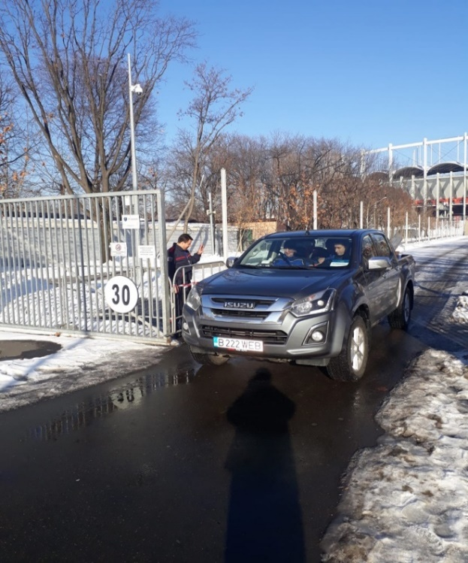
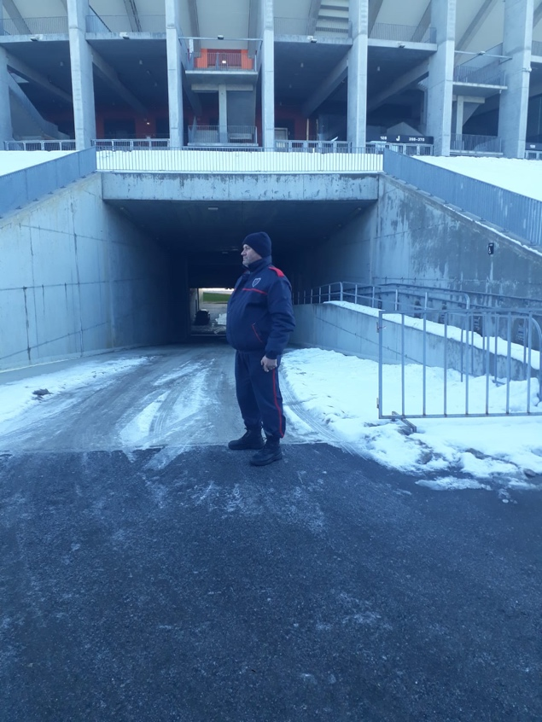

Clubul Sportiv al Municipiului București
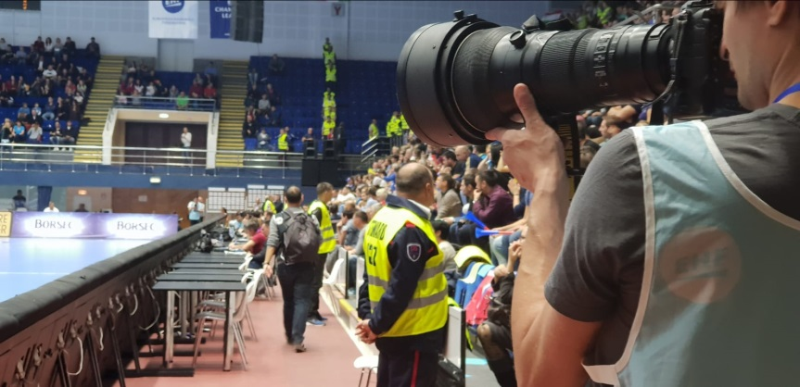

CIFRA DE AFACERI – SERVICII PRESTATE 2018
În urma serviciilor prestate, Compania Municipală Pază și Securitate București S.A., a avut venituri în cuantum de 13.468.055,59 lei.
SITUAȚIA RESURSEI UMANE AFERENTĂ ANULUI 2018
Compania Municipală Pază și Securitate București S.A. a încheiat anul 2018, având un număr de 694 de salariați, din care personal operativ – 660.

